* 1. **Proveedor Producto**

Esta tabla contiene los productos que tiene cada proveedor, el valor que este pide por cada producto y el registro de venta que este hace.

* + 1. **Atributos**
* **Proveedor Código:** Valor numérico que trae la información personal de un proveedor, también tiene como fin de identificar cada uno de los registros de la tabla proveedor producto; este número es auto incrementable.
* **Producto Código:** Valor numérico que trae la información de cada producto, también tiene como fin de identificar cada uno de los registros de la tabla proveedor producto; este número es auto incrementable.
* **Precio Unitario:** Valor numérico de tipo INTEGER, pertenece a el valor que el proveedor vende cada producto.
* **Peso:** Valor numérico que tiene una longitud mínima de 4 dígitos, máxima 20; representa el peso de los productos que vende cada proveedor.
* **Fecha Vigencia:** Valor de tipo date que identifica la fecha de vencimiento de cada producto.
  + 1. **Índices**

**1.1.2.1 Llave Primaria:** En esta tabla, proveedor código y producto código son las llaves primarias.

**1.1.2.2 Llave Foránea:** En esta tabla las llaves foráneas son; Proveedor código la cual permite traer la información de un proveedor de la tabla proveedor y producto código la cual permite traer la información de un producto de la tabla producto.

**1.1.3 Sql**

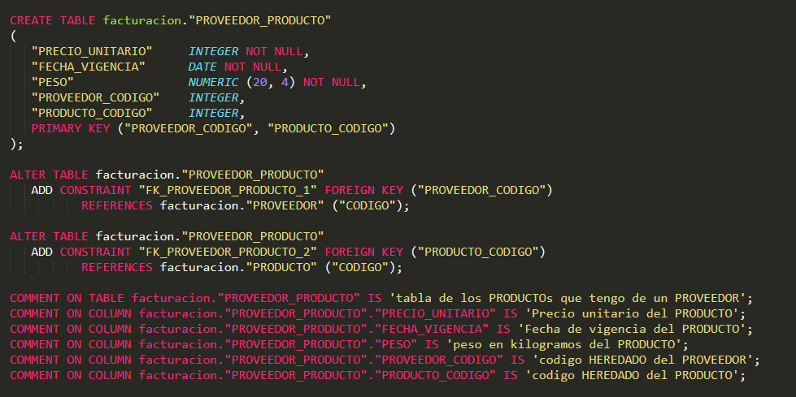

**Imagen1. Sql Proveedor producto.**

**1.1.4 Ejemplo de registros**

Algunos de los registros de la tabla PROVEEDOR_PRODUCTO

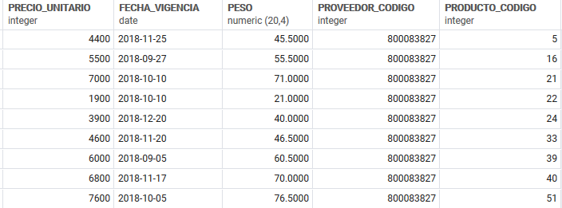

**Imagen2. Registros Proveedor producto.**